ZIEGELDECKE FILIGRAN 21CM, KEIN AUFBETON

wienerberger

Eigenschaften

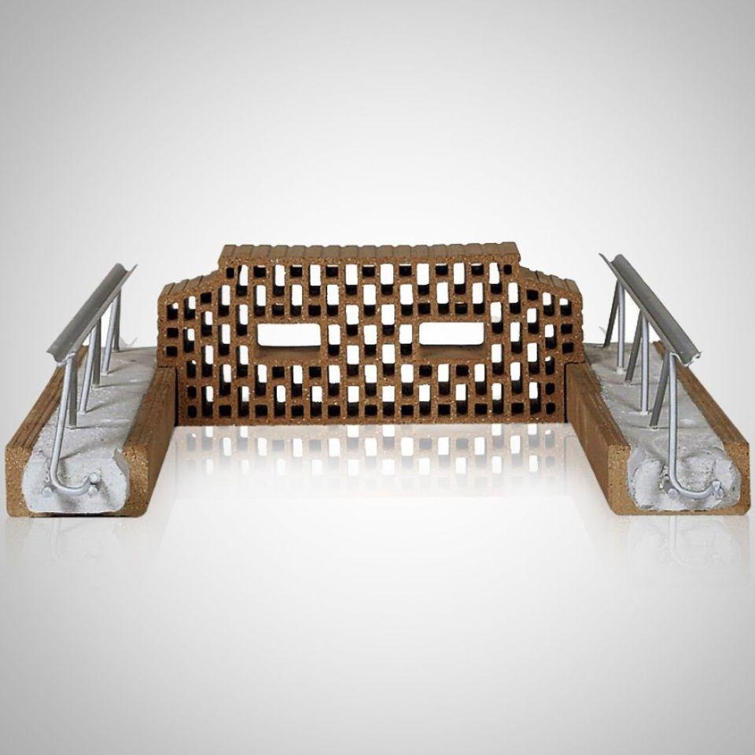

GTIN:

4042351046180

HAN:

32869560

Produkt

Ziegel-Einhängedecke

Höhe (mm)

210,00